МДОУ «Детский сад № 158»

Консультация для родителей
«Ценность игрушек у современных детей»

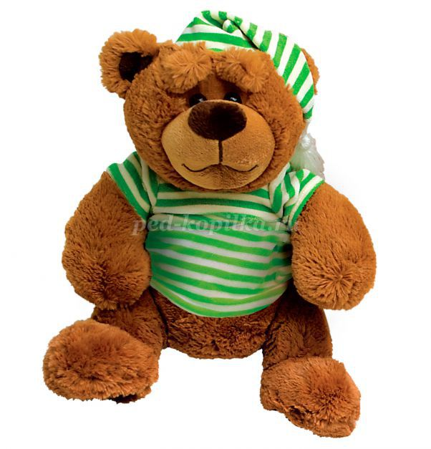

Подготовила: Попова О.В.,
воспитатель

Раньше у девочек было 8 кукол. Или 5. Каждая кукла прожила с ней её детство. У каждой было своё имя, которое девочка может вспомнить даже спустя 40 лет. Куклы были её дочками. Она общалась с ними как с живыми. Детям вообще свойственно одушевлять свои игрушки. Девочка кормила кукол по утрам, а вечером укладывала спать. У каждой куклы был свой характер. Каждую она по-своему любила. И даже когда у куклы Зины оторвалась резиновая рука, она прибинтовала её к туловищу и продолжала играть. Кукла – инвалид. Так бывает. Это не повод расставаться с ней. Это повод относиться к ней ещё бережней. Периодически нужно было стирать куклам одежду. А на зиму шить пальтишки.
У девочки из нашего времени кукол в 4 раза больше. Больше тридцати кукол. Она не помнит всех имен. Она забывает про существование некоторых. Потом случайно находит в куче других игрушек: «О! Так у меня ещё и такая есть!» Нет идеи, что надо шить кукле теплую одежду. Если захочется поиграть куклой в теплой куртке, она попросит купить куклу в теплой куртке. А грязное платье или сломанная рука – это повод купить новую куклу. Хотя, новую куклу можно покупать и без повода. Бабушка, например, в гости с пустыми руками не ходит. Она каждый раз что-нибудь с собой приносит. Какую-нибудь недорогую игрушку. Развлечение на день. Поиграть и забыть. Настолько закрепившаяся традиция, что ребенок уже не представляет, что бабушка может прийти без игрушки. Поэтому при встрече говорит не «Как дела?», а «Что ты мне принесла?» Ценность с общения сместилась в сторону потребления. Казалось бы, что в этом плохого? Чем больше, тем лучше. Разве не так? А помните сказку «Цветик семицветик»? Эпизод, когда девочка загадала, чтобы все игрушки мира были у неё. Она очень быстро пожалела о своём желании. По факту это оказалось больше проблема, чем радость.
Недостатки изобилия игрушек: отсутствие бережливости и аккуратности.
Нет смысла беречь игрушки, если это легко восполняемый расходный материал. Быстрей сломаю – быстрее новая появится.
Отсутствие привязанности.
Все чаще на популярный совет: «Для облегчения адаптации возьмите с собой любимую игрушку» - психологи слышат от родителей: «У нашего ребенка нет любимой игрушки». Сложно иметь любимую игрушку, если почти каждый день появляется новая. Между тем, заботясь о любимой игрушке, ребенок учится заботиться о себе в отсутствии родителей. Через отношения с игрушками закладывается модель отношений с людьми. Если игрушки не ценятся, если быстро заменяются на новые, то ценность отношений тоже может быть невысокой. Устойчивые связи заменяются многочисленными новыми знакомыми.
Сложно приучать к порядку. Игрушек должно быть столько, чтобы их легко было прибрать. Несколько игрушек легко поднять и расставить по местам. Полсотни игрушек ребенку сложно прибрать, физически тяжело.
Сложно обрадовать ребенка. Меньше поводов радости. Всем же понятно, что мороженое раз в месяц вкуснее, чем это же мороженое два раза в день на протяжении всего месяца. Наступает пресыщение. С игрушками так же. Это кажется парадоксальным: чем больше игрушек, тем меньше радости. Эмоции на очередную игрушку уже не такие сильные. Сильнее – на её отсутствие.
Отсутствие ценности.
Часто новая игрушка приобретается спокойствия ради. Проще купить, чем выслушивать истерику. Тем более это не такая большая сумма, нервы дороже. Так появляется десятый робот или пятнадцатая лошадка-пони. Когда мы абсолютно ни в чем не отказываем ребенку, мы не учим его выдерживать отказ, и не учим мечтать. Игрушка, которую ребенок долго ждал, на которую копил и, может быть, в чем-то другом себе отказывал ради этой игрушки, она, при равной стоимости, более ценная, чем та, которую он заполучил по первому требованию. Ценная и в воспитательном плане тоже. Он учился ждать, учился расставлять приоритеты, планировать покупку.
Отсутствие пространства для развития фантазии.
«Голь на выдумку хитра» Когда что-то нужно, а этого нет, в ход идут подручные средства. Для игры в магазин нам в своё время было достаточно выйти на улицу и найти подружку. Все, что нашли под ногами – листья, трава, пробки, стеклышки – становилось товаром. Фантики насобирали – это деньги. Сейчас же есть игрушечные овощи, фрукты, прочие продукты. И деньги игрушечные напечатали. Все есть – игры нет! «Маша, почему ты не играешь?» Нет игрушечного кассового аппарата. Надо купить. Ах, у ребенка нет фантазии. Надо купить вместе с кассовым аппаратом дидактические игры для развития фантазии... Нет. Не надо. Лучше всего развивает фантазию пустая коробка. Из нее можно сделать и кассу, и кукольный дом, и ширму для кукольного театра, и кроватку для мишки, и кузов грузовика, и даже слона, если приклеить уши из картона.
Появление новых проблем и дополнительных трат.
Приобретая игрушку – вы приобретаете необходимость где-то ее хранить. Накупили игрушек – надо купить комод для игрушек, а потом докупить квадратные метры жилья, потому что в детской уже комоды ставить некуда. А потом нужно тратить дополнительные силы на уборку дополнительных метров жилья от игрушек. Или купить услугу по наведению порядка. Можно, конечно, не хранить игрушки в большом количестве, а периодически проводить «зачистку», выкидывая то, чем давно не играли. Но как же экология? В современном мире остро стоит проблема мусора. Насколько разумно решать вопрос заваленной детской, заваливая мусором планету?

